Mesto Nová Dubnica
Mestský úrad, Trenčianska 45/41, 018 51 Nová Dubnica

Číslo: OSO/2023 Nová Dubnica, 22.06.2023

Uznesenie Mestského zastupiteľstva v Novej Dubnici zo dňa 21. júna 2023

16. Schválenie spôsobu prenájmu verejného sociálneho zariadenia na Mierovom námestí v Novej Dubnici formou verejnej obchodnej súťaže a schválenie Súťažných podmienok pre verejnú obchodnú súťaž

U z n e s e n i e č. 50

Mestské zastupiteľstvo na základe prerokovaného materiálu

A/ schvaľuje

- spôsob prenájmu :

a) verejného sociálneho zariadenia na Mierovom námestí v Novej Dubnici na pozemkoch vo výlučnom vlastníctve mesta Nová Dubnica: parc. KN-C č. 102 - zastavaná plocha a nádvorie o výmere 131 m² a parc. KN-C č. 103 - ostatná plocha o výmere 437 m² , k. ú. Nová Dubnica, LV 1000,

b) pozemkov:
- parc. KN-C č. 102 - zastavaná plocha a nádvorie o výmere 131 m²,
- parc. KN-C č. 103 - ostatná plocha o celkovej výmere 437 m², jeho časť o výmere 95 m²,
pozemky v k.ú. Nová Dubnica, LV 1000,

formou obchodnej verejnej súťaže.

- súťažné podmienky pre obchodnú verejnú súťaž: „Prenájom verejného sociálneho zariadenia na Mierovom námestí v Novej Dubnici za účelom nadstavby pre obchodno-reštauračnú prevádzku“, ktoré tvoria Prílohu č. 1 tohto návrhu uznesenia.

Ing. Peter Marušinec
primátor

Za správnosť:
Ing. Dana Šťastná
vedúca organizačno-správneho oddelenia

Príloha č. 1

Obchodná verejná súťaž
podľa § 281 až 288 Obchodného zákonníka v znení neskorších predpisov,
vyhlásená na základe § 9a ods. 1 písm. a) a ods. 9 zákona č. 138/1991 Zb. o majetku obcí v znení neskorších predpisov
o najvhodnejší návrh na uzatvorenie nájomnej zmluvy na

„Prenájom verejného sociálneho zariadenia na Mierovom námestí v Novej Dubnici za účelom nadstavby pre obchodno-reštauračnú prevádzku“,
ktoré sú vlastníctve Mesta Nová Dubnica

SÚŤAŽNÉ PODMIENKY

Článok 1
Vyhlasovateľ
Názov: Mesto Nová Dubnica
Sídlo: Mestský úrad, Trenčianska ul. 45/41, 018 51 Nová Dubnica
Zastúpený: Ing. Petrom Marušincom, primátorom mesta Nová Dubnica
IČO: 00317586
Bankové spojenie: VÚB, a.s., pobočka Nová Dubnica
Číslo účtu: SK32 0200 0000 0000 1992 6372
(v ďalšom texte len „mesto Nová Dubnica“ alebo „vyhlasovateľ“)

Článok 2
Úvodné ustanovenia
1. Prenájom verejného sociálneho zariadenia na Mierovom námestí v Novej Dubnici sa uskutoční v súlade s platnými právnymi predpismi, Zásadami hospodárenia s majetkom mesta Nová Dubnica, Uznesením Mestského zastupiteľstva v Novej Dubnici č. zo dňa 18.04.2023 a týmito súťažnými podmienkami.

Článok 3
Predmet verejnej obchodnej súťaže
- Mesto Nová Dubnica vyhlasuje obchodnú verejnú súťaž o najvhodnejší návrh na uzavretie nájomnej zmluvy, predmetom ktorej je najvhodnejšia ponuka na prenájom nehnuteľností v majetku mesta Nová Dubnica, a to:
a) verejného sociálneho zariadenia na Mierovom námestí v Novej Dubnici (ďalej len „mestské WC), ktoré sa nachádza na pozemkoch vo výlučnom vlastníctve mesta Nová Dubnica : parc. KN-C č. 102 - zastavaná plocha a nádvorie o výmere 131 m² a parc. KN-C č. 103 - ostatná plocha o výmere 437 m² , k. ú. Nová Dubnica, LV 1000, tak ako je vyznačené v Situačnom náčrte v ods. 6 tohto článku a Fotodokumentácii v ods. č. 7.
b) pozemkov:
- parc. KN-C č. 102 - zastavaná plocha a nádvorie o výmere 131 m²,
- parc. KN-C č. 103 - ostatná plocha o celkovej výmere 437 m², jeho časť o výmere 95 m²,
pozemky v k.ú. Nová Dubnica, LV 1000, tak ako je vyznačené v Situačnom náčrte v ods. 6, výlučne len za účelom uvedeným v ods. 2 tohto článku.

2. Účelové určenie predmetu obchodnej verejnej súťaže:
a) vybudovanie nadstavby pre obchodno-reštauračnú prevádzku v súlade s platnými právnymi predpismi, platným Územným plánom mesta Nová Dubnica a ďalšími súvisiacimi predpismi,
b) zrealizovanie komplexnej rekonštrukcie, modernizácie mestských WC a zabezpečenie prevádzky mestských WC na náklady nájomcu v súlade s platnými právnymi predpismi.

3. Doba nájmu: na dobu určitú - 20 rokov.
Nájomca môže požiadať mesto Nová Dubnica ako prenajímateľa o predĺženie doby nájmu pred jej uplynutím.

4. Navrhovateľ musí predložiť:
a) návrh výšky nájomného v € za celý predmet nájmu za 1 rok nájmu,
b) účel obchodno-reštauračnej prevádzky, ponúkané služby a sortiment ponúkaných jedál a nápojov, sortiment ponúkaného tovaru v rámci obchodnej časti prevádzky a pod.,
c) digitálne spracovanú grafickú vizualizáciu nadstavby obchodno-reštauračnej prevádzky vrátane vizualizácie interiéru.

5. Navrhovateľ môže predložiť aj vlastný návrh nájomnej zmluvy spracovaný podľa podľa § 663 a násl. Občianskeho zákonníka v platnom znení s dodržaním účelového určenia predmetu obchodnej verejnej súťaže.
Situačný náčrt:
a) mestské WC na Mierovom námestí v Novej Dubnici:

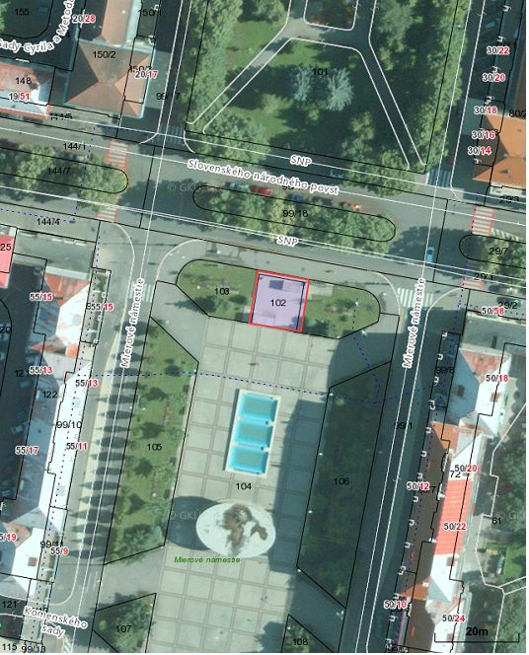
b) pozemky:

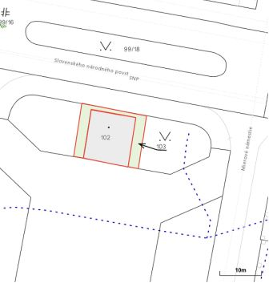
12,90 m
17,5 m

7. Fotodokumentácia:

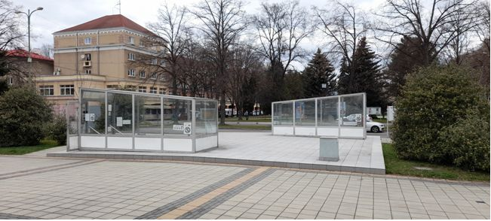
8. Požiadavky na nadstavbu pre obchodno-reštauračnú prevádzku a podmienky pre jej prevádzku sú uvedené v Prílohe č. 2 týchto súťažných podmienok.
9. Požiadavky na prevádzku mestských WC vrátane ďalších podmienok sú uvedené v Prílohe č. 3 týchto súťažných podmienok.
10. Podmienkou uzatvorenia nájomnej zmluvy bude uzatvorenie Zmluvy o budúcej kúpnej zmluve na budúci predmet kúpy – nadstavbu mestských WC za dohodnutú budúcu kúpnu cenu, ktorá bude určená na základe znaleckého posudku na ocenenie hodnoty nehnuteľnosti vypracovaného znalcom, ktorého určí budúci kupujúci (mesto).

Článok 4
Minimálna výška nájomného
- Požadovaná minimálna výška nájomného:
a) za celú nehnuteľnosť (mestské WC) uvedenú v článku 3 ods. 1 písm a) … 100,00 € / rok.
b) za pozemky uvedené v článku 3 ods. 1 písm b) ............................................. 100,00 € / rok.
Mesto Nová Dubnica nie je platca DPH.

Článok 5
Ďalšie podmienky verejnej obchodnej súťaže
    - Písomný návrh je potrebné doručiť poštou na adresu : Mestský úrad, Trenčianska ul. 45/41, 018 51 Nová Dubnica, príp. podať osobne na podateľňu Mestského úradu v termíne od 03.07.2023 do 11.09.2023 do 12,00 hod. v zapečatenej obálke s viditeľným označením:
„Neotvárať - Verejná obchodná súťaž : Prenájom mestských WC“
  - Súťažný návrh musí obsahovať:
a) žiadosť o účasť v obchodnej verejnej súťaži (žiadosť a návrh musí byť podané ako originál, nie podané mailom, faxom a pod.), návrhy doručené vyhlasovateľovi po uplynutí lehoty (11.09.2023 po 12,00 hod.) nebudú zahrnuté do súťaže a nebudú vyhodnocované.
b) súťažný návrh podľa Článku 3 ods. 4 a Článku 4 týchto súťažných podmienok:
- návrh výšky nájomného v € zvlášť :
- za celú nehnuteľnosť (mestské WC) uvedenú v článku 3 ods. 1 písm a),
- za obidva pozemky uvedené v článku 3 ods. 1 písm b).
- účel obchodno-reštauračnej prevádzky, ponúkané služby a sortiment ponúkaných jedál a nápojov, sortiment ponúkaného tovaru v rámci obchodnej časti prevádzky a pod.,
- vizualizáciu nádstavby obchodno-reštauračnej prevádzky vrátane vizualizácie interiéru.
Návrh musí byť podpísaný a datovaný (u právnickej osoby aj pečiatka a podpis konajúcej osoby)
c) čestné vyhlásenie, že navrhovateľ podniká v oblasti gastronómie na základe živnostenského listu alebo zápisu v obchodnom registri, ak je uchádzač právnická osoba alebo fyzická osoba podnikateľ,
d) súhlas dotknutej osoby podľa §13 ods.1 písm. a) Zákona č. 18/2018 Z. z. o ochrane osobných údajov a o zmene a doplnení niektorých zákonov v znení neskorších predpisov (je súčasťou čestného vyhlásenia ( písm. d ),
e) čestné vyhlásenie navrhovateľa, ktoré tvorí Prílohu č. 1 k týmto súťažným podmienkam,
3. Poverený zamestnanec vyhlasovateľa vyznačí na obálke podacie číslo, dátum a čas prijatia návrhu, čo potvrdí svojím podpisom.
4. Navrhovateľ môže predložiť najviac jeden návrh. Ak podá navrhovateľ viac návrhov, budú všetky zo súťaže vylúčené. V prípade rovnakej ponúknutej celkovej ceny za predmet obchodnej verejnej súťaže, za splnenia súťažných podmienok, rozhodne komisia podľa výhodnosti ponuky pre mesto.
5. Účel nájmu:
a) vybudovanie nadstavby pre obchodno-reštauračnú prevádzku v súlade s platnými právnymi predpismi, platným Územným plánom mesta Nová Dubnica a ďalšími súvisiacimi predpismi,
b) zrealizovanie komplexnej rekonštrukcie, modernizácie metských WC a zabezpečenie prevádzky mestských WC na náklady nájomcu v súlade s platnými právnymi predpismi.

6. Navrhovatelia môžu meniť a dopĺňať svoje návrhy a odvolať ich do ukončenia lehoty na predkladanie ponúk, t.j. do dňa 11.09.2023 do 12,00 hod. Po uplynutí lehoty na podávanie návrhov nemožno návrh meniť a dopĺňať. Formálne chyby, ktoré vznikli pri vyhotovení návrhu, možno opraviť.
7. Úspešný navrhovateľ musí súhlasiť so zmluvne dohodnutými povinnosťami nájomcu:
a) okrem nájomného uhrádzať mesačné poplatky za služby s nájmom spojené (dodávka tepla, teplejúžitkovej vody, studenej vody, el. energia, ostatné réžijné náklady),
b) užívať predmet obchodnej verejnej súťaže len na účely stanovené v Článku 3 súťažných podmienok,
c) samostatne si zabezpečiť povinnosti právnickej osoby vyplývajúce z platnej legislatívy v oblasti požiarnej ochrany a bezpečnosti práce.
8. V prípade dohody o užívaní hnuteľného majetku, ktorý je vo vlastníctve vyhlasovateľa súťaže a ktorý sa nachádza v predmete obchodnej verejnej súťaže, bude uzatvorená samostatná nájomná zmluva na tento majetok. Výška ročného nájmu: 10 % z nadobúdacej hodnoty hnuteľného majetku.
9. V súlade s § 284 Obchodného zákonníka bude do súťaže zahrnutý len ten návrh:
      - ktorého obsah zodpovedá uverejneným podmienkam súťaže
      - obsahuje všetky požadované náležitosti a doklady podľa súťažných podmienok
      - ktorý bol predložený v lehote určenej v podmienkach súťaže
10. Vyhlasovateľ si vyhradzuje v súlade s § 283 a nasl. Obchodného zákonníka právo :
- odmietnuť všetky predložené návrhy,
- predĺžiť lehotu na predkladanie ponúk.
Vyhlasovateľ tiež môže uznesením Mestského zastupiteľstva súťaž zrušiť a meniť už uverejnené podmienky súťaže. Zmena podmienok súťaže, príp. zrušenie súťaže sa vykoná spôsobom a prostriedkami tak ako bola vyhlásená.
- Obhliadka predmetu obchodnej verejnej súťaže - mestských WC na mieste samom bude záujemcom umožnená vyhlasovateľom. Záujemcovia si účasť na obhliadke môžu dohodnúť s povereným zamestnancom Bytového podniku, m.p.o., Nová Dubnica, tel. 042/4440236, 0905 624819, výlučne v pracovné dni od 8:00 hod. do 14:00 hod. Náklady na obhliadku znášajú záujemcovia o obhliadku.
- Navrhovatelia nemajú nárok na náhradu nákladov spojených s ich účasťou v súťaži. Nárok na úhradu nákladov spojených s účasťou v súťaži nevzniká ani účastníkovi, ktorý v súťaži bol úspešný. Súťažné návrhy môžu navrhovatelia meniť alebo dopĺňať len v lehote určenej na podávanie návrhov.
- Úspešný navrhovateľ je svojím návrhom viazaný, pokiaľ nedôjde k uzatvoreniu zmluvy.

Článok 6
Časový plán súťaže
1. Vyhlásenie súťaže: 03.07.2023.
2. Ukončenie predkladania súťažných návrhov: 11.09.2023 o 12,00 hod.
3. Vyhodnotenie súťažných návrhov: vyhodnotenie najvhodnejších ponúk uskutoční 5-členná komisia menovaná primátorom mesta hneď po otvorení obálok najneskôr do 60 dní od ukončenia súťaže. Za najvhodnejší bude vyhlasovateľ považovať ten, ktorý splní všetky súťažné podmienky určené vyhlasovateľom a získa celkové najlepšie hodnotenie na základe jednotlivých stanovených kritérií v percentách :
a) návrh výšky nájomného v € za celý predmet nájmu za 1 rok nájmu …….…………… 20 %
b) účel obchodno-reštauračnej prevádzky, ponúkané služby a sortiment ponúkaných jedál a nápojov, sortiment ponúkaného tovaru v rámci obchodnej časti prevádzky a pod. .... 40 %
c) vizualizáciu obchodno-reštauračnej prevádzky vrátane vizualizácie interiéru .............. 40 %
V prípade rovnakého výsledku u viacerých súťažných návrhov, za splnenia súťažných podmienok, rozhodne komisia podľa výhodnosti ponuky pre mesto.
4. Vyhodnotenie verejnej obchodnej súťaže bude písomne oznámené všetkým účastníkom v lehote do 30 dní od vyhodnotenia komisiou s uvedením poradia úspešnosti a súčasne na internetovej stránke vyhlasovateľa v sekcii, kde bola verejná obchodná súťaž vyhlásená, bude zverejnený úspešný navrhovateľ. Účastníkom súťaže, ktorí v obchodnej verejnej súťaži neuspeli, mesto oznámi, že ich návrhy boli odmietnuté.

5. Vyhlasovateľ:
a) podpíše nájomnú zmluvu do 30 dní odo dňa doručenia oznámenia o výsledku súťaže úspešnému navrhovateľovi,
b) písomne oznámi úspešnému navrhovateľovi deň podpisu nájomnej zmluvy vyhlasovateľom.

6. Ak úspešný navrhovateľ odstúpi od súťaže, bude prenájom ponúknutý navrhovateľovi, ktorý je následujúci po víťaznom navrhovateľovi v poradí určenom komisiou pri posudzovaní a vyhodnotení predložených návrhov.

7. Typ zmluvy vzťahujúcej sa na predmet obchodnej verejnej súťaže: Nájomná zmluva podľa § 663 a násl. Občianskeho zákonníka v platnom znení.

Článok 7
Ostatné ustanovenia
1. Bližšie informácie o obchodnej verejnej súťaži poskytne: Ing. Róbert Ruman, ved. Majetkového oddelenia MsÚ v Novej Dubnici, tel. 042/4433524, kl. 140

Ing. Peter Marušinec
primátor mesta Nová Dubnica

